Ενημερωτικό Δελτίο – Απρίλιος 2015
Κεντρικό Μητρώο
Ελληνικών Ανοικτών Μαθημάτων
Το παρόν είναι ένα ηλεκτρονικό ενημερωτικό δελτίο για τη δράση «Κεντρικό Μητρώο Ελληνικών Ακαδημαϊκών Μαθημάτων». Ανά τακτά διαστήματα θα σας αποστέλλονται πληροφορίες για την πορεία του έργου.
Ανοικτοί Εκπαιδευτικοί Πόροι
και οι πηγές τους (OER)
Στο πλαίσιο του έργου «Κεντρικό Μητρώο Ελληνικών Ανοικτών Μαθημάτων», και με τη χρήση της Ανοιχτής Πλατφόρμας Συνεργασίας «Συνεργάζομαι - Συμμετέχω», υλοποίησε ένα σύστημα συνεργασίας (wiki) όπου συγκεντρώνονται πηγές αναζήτησης και διάθεσης ανοικτών εκπαιδευτικών πόρων.
Οι εν λόγω πηγές είναι ταξινομημένες ανά:
- Τύπο πόρων
Περιλαμβάνονται χάρτες, διαγράμματα, φωτογραφίες και εικόνες, κείμενα, βιβλία και περιοδικά, ηχογραφήσεις και μαγνητοσκοπήσεις, τεχνικά σχέδια διαφόρων ειδών, δημόσια δεδομένα και πολλοί άλλοι.
- Θεματική περιοχή
Ενδεικτικά, περιέχονται πηγές ανοικτών πόρων για Ανθρωπιστικές Επιστήμες και Τέχνες, Μηχανική και Τεχνολογία, Γεωργικές Επιστήμες, Ιατρική, Επιστήμες και Επαγγέλματα Υγείας, Θετικές και Φυσικές Επιστήμες, Κοινωνικές Επιστήμες.

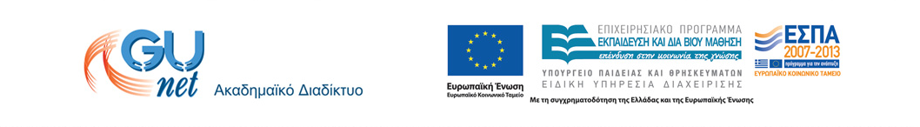

Πώς μπορείτε να έχετε πρόσβαση
- Εγγράφεστε/ συνδέεστε στην πλατφόρμα «Συνεργάζομαι - Συμμετέχω».
- Ακολουθείτε τον σύνδεσμο «Κατάλογος Συνεργασιών».
- Επιλέγετε και εγγράφεστε στη συνεργασία «Ανοικτοί Εκπαιδευτικοί Πόροι και πηγές τους (OER)».
- Επιλέγοντας «Σύστημα Wiki», μπορείτε να αναζητήσετε πηγές ανοικτών εκπαιδευτικών πόρων ή/ και να προτείνετε νέες.
Τα ανοικτά μαθήματα και το σύστημα wiki
Στόχος του εν λόγω συστήματος είναι η διευκόλυνση του προσωπικού υποστήριξης και των δημιουργών ανοικτών μαθημάτων.
Μη διστάσετε να επικοινωνήσετε με το Ακαδημαϊκό Διαδίκτυο (GUnet) για οποιαδήποτε διευκρίνιση, απορία ή πρόταση περαιτέρω υποστήριξής σας στη δημιουργία ανοικτών μαθημάτων.
Μονάδα Υλοποίησης: Ακαδημαϊκό Διαδίκτυο (GUnet).
Επικοινωνία: 210 727 56 11, info [at] gunet.gr

